

**TRƯỜNG CAO ĐẲNG FPT POLYTECHIC CẦN THƠ**

----- 🕮 -----

***Cần Thơ, tháng 11 năm 2023***

GVHD:Phan Van Tinh

Lớp: PRO1014.01– Nhóm 5

|  |  |  |
| --- | --- | --- |
| **MSSV** | **Họ và tên** | **Vai trò** |
| PC06598 | Lâm Minh Nhật | Trưởng nhóm |
| PC06539 | Nguyen Lam Gia Minh | Thành viên |
| PC07945 | Đinh Xuân Cuong | Thành viên |

Ngành: Lập trình Website

**BÁO CÁO DỰ ÁN 1**

**WEBSITE Bán Trái Cây**

# LỜI NÓI ĐẦU

Ngày nay, kinh tế xã hội phát triển, đời sống con người được nâng cao. Cùng với sự phát triển của internet, việc mua bán và giao dịch trực tuyến ngày càng trở nên phổ biến. Ở nước ta, nhiều trang web thương mại điện tử đã ra đời và đang hoạt động rất thành công, giúp giảm thiểu chi phí đi lại, đem lại sự thuận tiện và nhanh chóng cho người tiêu dùng. Cùng với sự phát triển của công nghệ thông tin, việc áp dụng các công nghệ lập trình vào phát triển kinh doanh của các cửa hàng, doanh nghiệp trở nên phổ biến và hiệu quả, trong đó có thể kể đến công nghệ lập trình Website.

Mục tiêu chính của đề tài là xây dựng thành công website “Xây dựng trang web bán trái cây”. Để đạt được mục tiêu đề ra, cơ sở thực hiện đề tài là nghiên cứu, tìm hiểu về công nghệ lập trình Website theo mô hình MVP, sử dụng phần mềm XAMPP và AMPPS để tạo CSDL. Đồng thời qua quá trình thực hiện đề tài, cũng chính là một cơ hội để tổng hợp và ứng dụng tất cả các kiến thức đã nghiên cứu và học tại trường.

Đề tài đã đạt được kết quả cụ thể như sau: xây dựng thành công ứng dụng bán hàng với giao diện thân thiện, bắt mắt dễ sử dụng và thu hút khách hàng. Ứng dụng giúp người bán dễ dàng giới thiệu sản phẩm của mình và đưa ra cho người mua nhiều phương pháp tiếp cận chọn mua sản phẩm phù hợp. Chủ cửa hàng dễ dàng quản lý hệ thống website như: quản lý banner, quản lý loại sản phẩm, quản lý danh mục, quản lý tài khoản, quản lý bình luận, quản lý đơn hàng, quản lý thống kê.

# LỜI CẢM ƠN

Lời đầu tiên chúng em xin chân thành cảm ơn đến quý thầy cô Khoa Công nghệ thông tin & Trường Cao Đẳng FPT Polytechnic Cần Thơ đã nhiệt tình chỉ dạy cũng như cung cấp kiến thức cho chúng em trong suốt quá trình học tập.

Đặc biệt, chúng em xin chân thành cảm ơn Thầy – Phan Van Tính đã tạo điều kiện tốt để chúng em thực hiện dự án 1 của mình, luôn nhiệt tình giúp đỡ chúng em vượt qua những khó khăn trong quá trình làm dự án.

Chúng em rất mong nhận được sự thông cảm và góp ý của các thầy cô cho đề tài dự án của chúng em, vì kiến thức và kinh nghiệm còn hạn chế nên khó tránh khỏi những sai sót và khuyết điểm.

Cuối cùng, chúng em xin chúc thầy cô Khoa Công nghệ thông tin & Trường Cao Đẳng FPT Polytechnic Cần Thơ nhiều sức khỏe và thành công trong công việc.

Chúng em xin chân thành cảm ơn!

MỤC LỤC

**LỜI NÓI ĐẦU** i

**DANH SÁCH HÌNH** iii

**PHẦN 1: PHÂN TÍCH** 1

**1.1 Giới thiệu NEST MART & GROCERY** 1

**1.1.1 Giới thiệu** 1

**1.1.2 Hiện trạng** 1

**1.2 Yêu cầu của NEST MART & GROCERY** 1

**1.2.1 Các yêu cầu của cửa hàng cho người tiêu dùng** 1

**1.2.2 Các yêu cầu cho trang quản trị** 3

**1.2.3 Các yêu cầu bảo mật** 4

**1.2.4 Các yêu cầu công nghệ** 5

**1.2.5 Tính khả thi** 5

**1.2.6 Phân công công việc** 5

**1.3 Use Case** 5

**1.3.1 Đặc tả chức năng** 1

***1.3.1.1 Chức năng dành cho khách hàng*** 1

***1.3.1.2 Chức năng dành cho quản trị*** 2

**1.3.2 Đặc tả các thực thể** 4

**PHẦN 2 THIẾT KẾ** 7

**2.1 Mô hình triển khai** 7

**2.2 Thiết Kế CSDL** 7

**2.2.1 Sơ đồ quan hệ thực thể.** 7

**2.2.2****Thiết kế chi tiết các thực thể** 10

**2.3 Thiết kế giao diện** 16

**2.3.1 Sitemap** 16

**2.3.2 Thiết kế phần quản trị** 17

**2.3.3 Thiết kế phần khách hàng** 38

# DANH SÁCH HÌNH

Hình 1. 1 Bảng phân công công việc 5

Hình 1. 2 Sơ đồ usecase người dùng 6

Hình 1. 3 Sơ đồ usecase quản trị 6

Hình 2. 1 Sơ đồ Website giới thiệu sản phẩm của NEST MART & GROCERY 12

Hình 2. 2 Class Diagram 13

Hình 2. 3 ERD Diagram level 2 13

Hình 2. 4. Site map 21

Hình 2. 5 Trang đăng nhập Admin 22

Hình 2. 6 Trang chủ 23

Hình 2. 11 Thêm mới danh mục 28

Hình 2. 12 Danh sách danh mục 29

Hình 2. 13 Cập nhật danh mục 30

Hình 2. 15 Thêm sản phẩm 32

Hình 2. 16 Danh sách sản phẩm 33

Hình 2. 17 Cập nhật 34

Hình 2. 19 Danh sách tài khoản 36

Hình 2. 20 Cập nhật tài khoản 37

Hình 2. 22 Danh sách bình luận 39

Hình 2. 24 Trang quản lý đơn hàng 41

Hình 2. 27 Giao diện trang chủ 44

Hình 2. 28 Giao diện trang cửa hàng 46

Hình 2. 29 Giao diện trang chi tiết sản phẩm 48

Hình 2. 30 Giao diện trang đăng nhập 49

Hình 2. 31 Giao diện trang đăng ký 49

Hình 2. 33 Giao diện trang giỏ hàng 52

Hình 2. 35 Giao diện trang liên hệ 55

Hình 2. 38 Giao diện trang lấy lại mật khẩu 59

Hình 2. 42 Giao diện trang thanh toán 64

Hình 2. 43 Giao diện trang xuất hóa đơn 65

**DANH SÁCH BẢNG**

Bảng 2. 1 Bảng category lưu thông tin danh mục 14

Bảng 2. 2 Bảng product lưu thông tin các các mặt sản phẩm 15

Bảng 2. 3 Bảng user lưu thông tin của khách hàng 16

Bảng 2. 4 Bảng comment lưu thông tin các bình luận của khách hàng về các sản phẩm 16

Bảng 2. 5 Bảng cart dùng để lưu thông tin các giỏ hàng của khách hàng 17

Bảng 2. 6 Bảng bill lưu thông tin hóa đơn của người dùng 17

Bảng 2. 7 Bảng banner lưu thông tin ảnh banner 18

Bảng 2. 8 Bảng bill_detail lưu thông tin giỏ hàng của khách hàng 19

Bảng 2. 9 Bảng payment lưu thông tin thanh toán của khách hàng 19

Bảng 2. 10 Bảng images lưu hình ảnh của sản phẩm 20

Bảng 2. 11 Bảng đăng nhập 22

Bảng 2. 17 Bảng thêm mới danh mục 28

Bảng 2. 18 Bảng danh sách danh mục 29

Bảng 2. 19 Bảng cập nhật danh mục 30

Bảng 2. 21 Bảng thêm sản phẩm 32

Bảng 2. 22 Bảng danh sách sản phẩm 33

Bảng 2. 23 Bảng cập nhật sản phẩm 34

Bảng 2. 25 Bảng danh sách tài khoản 36

Bảng 2. 26 Bảng cập nhật tài khoản 37

Bảng 2. 28 Bảng danh sách bình luận 39

Bảng 2. 30 Bảng quản lý đơn hàng 41

Bảng 2. 31 Bảng thống kê 42

# CHƯƠNG 1: GIỚI THIỆU ĐỀ TÀI

## 1.1 Giới thiệu chủ đề

## 1.1.2 Giới thiệu

Công nghệ thông tin đang phát triển không ngừng và được ứng dụng rộng rãi trên nhiều lĩnh vực của cuộc sống. Từ y tế, giáo dục, quốc phòng, ngoại giao, kinh tế, chính trị,… như chúng ta đã thấy trong thị trường hiện nay thì việc cạnh tranh về kinh doanh ngày càng trở nên quyết liệt và hầu hết những nhà kinh doanh, những công ty lớn đều rất chú tâm đến việc làm thỏa mãn nhu cầu khách hàng một cách tốt nhất.

Cùng với sự phát triển không ngừng của Internet, từng bước cải thiện tốc độ và trang thiết bị lướt web ngày càng hiện đại. Đây là cơ hội cũng như lợi thế để thương mại điện tử ngày càng phát triển. Cùng với việc các loại hình vận chuyển ngày càng mở rộng ở các địa phương, việc thanh toán tận nợi hoặc thông qua ngân hàng cũng rất tiện lợi và nhanh chóng.

Do đó, sự ra đời của các ứng dụng bán hàng qua mạng không còn gì xa lạ với chúng ta. Trên thị trường hiện nay có rất nhiều ứng dụng bán hàng, bán rất nhiều loại sản phẩm, nhiều giá cả khác nhau.

Nắm bắt được nhu cầu của người dùng, cũng như bắt được xu thế của thời đại mới, các công ty, doanh nghiệp và các cá nhân kinh doanh dần thay đổi phương thức kinh doanh của mình. Bắt đầu áp dụng quản lý và mua bán trực tuyến qua mạng Internet thay cho hình thức quản lý và mua bán thủ công truyền thống. Các công việc như lập phiếu kho, đơn hàng hay thống kê, báo cáo thay vì thao tác thủ công trên giấy gây ra nhiều khó khăn và sai lệch như trước đây thì hiện nay người kinh doanh đã có thể thực hiện dễ dàng và linh hoạt, tất cả các công việc sẽ được thực hiện nhanh chóng và chính xác. Vì vậy, các ứng dụng bán hàng trực tuyến bắt đầu ra đời nhằm mục đích giúp người kinh doanh có thể quản lý hiệu quả công việc mua bán, đồng thời là cơ hội giúp họ dễ dàng tiếp cận khách hàng của mình và mang lại nhiều tiện ít cho người dùng.

Những ứng dụng bán hàng trực tuyến hiện nay đã và đang là cầu nối giữa người kinh doanh với người tiêu dùng. Các doanh nghiệp và các cá nhân kinh doanh có cơ hội quản bá sản phẩm, thương hiệu của mình, còn người tiêu dùng có cơ hội sở hữu những sản phẩm với giá hợp lý nhất.

Với tiêu chí hết lòng phục vụ và muốn trở thành một nhà kinh doanh các sản phẩm qua mạng Internet. Bằng vốn kiến thức lập trình chúng em đã được học nên chúng em quyết định xây dựng một ứng dùng bán hàng để làm đề tài dự án 1.

# 1.1.2 Lý do chọn chủ đề

Đối tác uy tín: MNC Store đã khẳng định vị thế của mình trong lĩnh vực bán trái cây Việt Nam. Sự uy tín và chất lượng của đối tác này có thể làm tăng giá trị và hấp dẫn cho dự án thương mại điện tử của bạn.

Mô hình kinh doanh đa dạng: Với mô hình kinh doanh đa dạng, MNC Store có thể cung cấp một loạt các sản phẩm thực phẩm từ trái cây đến sản phẩm đóng gói. Điều này mang lại cơ hội để xây dựng một nền tảng thương mại điện tử phong phú và đáp ứng nhu cầu đa dạng của khách hàng.

Cam kết với chất lượng và an toàn: Sự cam kết đối với chất lượng và an toàn của sản phẩm là một điểm mạnh quan trọng. Việc hợp tác với một đối tác như MNC Store giúp tăng cường hình ảnh và độ tin cậy của dự án thương mại điện tử.

Xây dựng lòng tin từ phía khách hàng: Nhờ vào chất lượng và an toàn của sản phẩm, MNC Store đã xây dựng lòng tin từ phía khách hàng. Việc hợp tác với một đối tác đã có uy tín này có thể giúp dự án của bạn được khách hàng đón nhận tích cực.

Thị trường thực phẩm online đang phát triển: Thị trường thực phẩm trực tuyến đang có xu hướng phát triển mạnh mẽ, đặc biệt là trong bối cảnh người tiêu dùng ngày càng quan tâm đến việc mua sắm và tiêu thụ thực phẩm trực tuyến. Đây là cơ hội để dự án của bạn khám phá và phát triển.

Tổng cộng, việc lựa chọn MNC Store làm đối tác cho dự án thương mại điện tử của bạn có thể mang lại sự hỗ trợ vững chắc từ một đối tác uy tín và được biết đến trong ngành công nghiệp thực phẩm và bán lẻ.

## 1.2 Kết luận

Trong chương 1, đã tìm hiểu về đề tài thương mại điện tử của chúng tôi, tập trung vào việc giới thiệu chủ đề và lý do chọn MNC Store làm đối tác. Công nghệ thông tin đang ngày càng trở nên quan trọng và thương mại điện tử không chỉ là xu hướng mà còn là một giải pháp đáng chú ý cho doanh nghiệp.

Với sự phát triển của Internet và nhu cầu ngày càng cao về sự thuận tiện trong mua sắm, ứng dụng thương mại điện tử trở thành một phần quan trọng của cuộc sống hiện đại. Chúng tôi đã chọn MNC Store làm đối tác do họ không chỉ là một doanh nghiệp uy tín mà còn có mô hình kinh doanh đa dạng và cam kết với chất lượng và an toàn.

Qua chương 1, đã thấy rõ lý do chọn đề tài và đối tác của chúng tôi, và hy vọng rằng dự án sẽ mang lại những giá trị tích cực cho cả người kinh doanh và người tiêu dùng. Chương 1 là bước đầu tiên, mở đầu cho hành trình khám phá và phát triển dự án thương mại điện tử này.

# CHƯƠNG 2: KHẢO SÁT YÊU CẦU

# 1.1 Giới thiệu MNC Store

# 1.1.1 Giới thiệu

MNC Store, đối tác của dự án, là một chuỗi cửa hàng bán trái cây đã khẳng định vị thế của mình trên khắp cả nước Việt Nam. Với mô hình kinh doanh đa dạng, họ chuyên cung cấp các mặt hàng thực phẩm đa dạng như trái cây tươi sạch, trái cây tươi ngon và các sản phẩm thực phẩm đóng gói chất lượng. Sự cam kết đối với chất lượng và an toàn của sản phẩm là điểm mạnh giúp MNC Store xây dựng lòng tin từ phía khách hàng, và đây là đối tác lý tưởng cho dự án thương mại điện tử này.

# 1.1.2 Hiện trạng

Hiện tại, MNC Store đang đối mặt với thách thức là thiếu một trang web giới thiệu chi tiết về các sản phẩm và cửa hàng của mình, điều này làm giảm khả năng tiếp cận của họ đến người tiêu dùng trực tuyến. Thiếu một kênh này không chỉ làm giảm khả năng quảng bá và tiếp cận thị trường mà còn gây mất mát về cơ hội kinh doanh. Điều này tạo nên một động lực mạnh mẽ cho dự án phần mềm - website thương mại điện tử mà nhóm sinh viên đang phát triển.

## 1.2 Yêu cầu của MNC Store

Để đáp ứng mong muốn của MNC Store, dự án phần mềm sẽ tập trung vào việc xây dựng một website chính thức. Trang web này sẽ giúp cửa hàng giới thiệu một cách chi tiết và hấp dẫn về các sản phẩm đa dạng và chất lượng mà họ đang kinh doanh. Đồng thời, trang web sẽ cung cấp một kênh chính thức để người tiêu dùng đưa ra ý kiến và đánh giá về các sản phẩm, từ đó tạo ra một cộng đồng mua sắm trực tuyến tích cực.

### 1.2.1 Các yêu cầu của cửa hàng cho người tiêu dùng

**Cấu trúc chung của các trang trong website:**

* Chứa danh mục danh mục sản phẩm để khách hàng dễ dàng tìm kiếm sản phẩm theo từng danh mục.
* Có logo, tên cửa hàng.
* Tìm kiếm sản phẩm theo tên.
* Có giỏ hàng để khách hàng dễ kiểm tra giỏ hàng chính mình.
* Đăng nhập và thông tin người tiêu dùng sẽ được lưu.
* Đăng ký tài khoản.
* Đăng xuất tài khoản (nếu đã đăng nhập).
* Có banner.
* Có footer gồm các sản phẩm, chính sách cửa hàng, liên hệ cửa hàng, bản quyền cửa hàng.
* Có thanh nav menu (trang chủ, giới thiệu, sản phẩm, tin tức, tài khoản).
* Có liên kết đến các trang mạng xã hội.

**Trang chính của website:**

* Banner
* Hiển thị các sản phẩm mới nhất, nổi bật.
* Giới thiệu ngắn về thông tin cửa hàng ở footer.

**Trang trưng bày sản phẩm:**

* Có danh mục sản phẩm
* Mỗi sản phẩm cần hiển thị hình ảnh, tên, đơn giá.
* Khi người dùng nhấp vào sản phẩm thì sẽ chuyển đến trang hiện thị chi tiết sản phẩm .

**Chi tiết sản phẩm**:

* Tên sản phẩm, danh mục của sản phẩm, giá, mô tả sản phẩm, số lượng.
* Có nút thêm vào giỏ hàng và mua ngay.
* Danh sách các sản phẩm cùng loại với sản phẩm được chọn.
* Có mô tả chi tiết và xem thêm sản phẩm.
* Cho phép khách hàng gửi bình luận về sản phẩm (chỉ được gửi khi đăng nhập tài khoản).

**Trang quản lý tài khoản sử dụng:**

* Quản lý đơn hàng.
* Đăng nhập.
* Đăng ký.
* Quên mật khẩu.
* Đổi mật khẩu.
* Cập nhật thông tin tài khoản.
* Cấp quyền admin.

**Trang liên hệ:**

* Địa chỉ tọa lạc.
* Địa chỉ cơ sở và các chi nhánh.
* Form thông tin liên hệ.

## Các yêu cầu cho trang quản trị

**Trang admin:**

* Thống kê sản phẩm theo danh mục.
* Quản lý đơn hàng.
* Quản lý danh mục.
* Quản lý sản phẩm.
* Quản lý các bình luận.
* Quản lý khách hàng.

**Quản lý khách hàng**

* Thông báo
* Xem được chi tiết các tài khoản bao gồm ảnh đại diện, trạng thái, vai trò, tên người dùng, mật khẩu.
* Xem được tất cả các tài khoản của người dùng.

**Quản lý danh mục:**

* Thêm, sửa, xóa danh mục.
* Xem được các danh mục có sẵn.

**Quản lý bình luận về sản phẩm**

* Xem được các bình luận từ khách hàng.

**Trang quản lý sản phẩm :**

* Thêm, sửa, xóa, các sản phẩm.

# 1.2.3 Các yêu cầu bảo mật

Để đảm bảo tính an toàn và chính xác của dữ liệu, tất cả các form nhập trong hệ thống được kiểm soát một cách hợp lý. Các biện pháp an ninh và kiểm tra dữ liệu được tích hợp để ngăn chặn và xử lý thông tin không hợp lệ từ phía người dùng.

Đối với khách hàng chưa đăng nhập, hệ thống đã được thiết lập sao cho họ không có quyền thực hiện các hành động như gửi bình luận về sản phẩm, đổi mật khẩu, cập nhật thông tin tài khoản, hay mua hàng. Điều này giúp bảo vệ thông tin cá nhân của khách hàng và đảm bảo rằng chỉ người dùng được xác thực mới có quyền truy cập các chức năng quan trọng này.

Đặc biệt, chỉ có các nhân viên quản trị mới được phép thực hiện các chức năng của admin. Điều này đảm bảo rằng quyền lực và trách nhiệm cao nhất chỉ thuộc về những người được ủy quyền, giúp ngăn chặn sự truy cập trái phép và bảo vệ tính toàn vẹn của dữ liệu quan trọng trong hệ thống.

## 1.2.4 Các yêu cầu công nghệ

Website được xây dựng với PHP, MySQL, HTML& CSS, Bootstrap5.

## 1.2.5 Tính khả thi

Vì đã được học qua các môn để thực hiện dự án như: HTML5, CSS3, JS, PHP, MySql,.. dự án mẫu và đã làm qua dự án, cũng như có các tài liệu trên Internet và các thành viên hỗ trợ nhau. Các thành viên trong nhóm tích cực làm theo những gì được nhóm trưởng yêu cầu, hi vọng nhóm 5 sẽ thực hiện dự án một cách tốt nhất và nhanh nhất. Hi vọng thầy cô có thể góp ý và chỉ dạy thêm.

## Use Case

Use case là sơ đồ mô tả các tình huống sử dụng của người dùng trong hệ thống. Theo yêu cầu của website chúng ta có thể phác thảo sơ đồ use case như sau:

**Use case cho người dùng:**

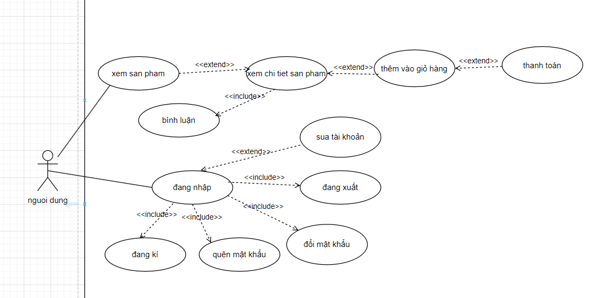

Hình 1. 2 Sơ đồ usecase người dùng

Sơ đồ usecase người dùng có thể xem được các trang mà không cần đăng nhập. Khi người dùng muốn bình luận thì cẩn phải đăng nhập vào mới được bình luận. Khi mua hàng thì người dùng cũng cần đăng nhập mới thanh toán được đơn hàng.

**Use case cho quản trị:**

Hình 1. 3 Sơ đồ usecase quản trị

**Sơ đồ usecase quản trị** chỉ cho phép tài khoản quản trị mới được đăng nhập. Để sử dụng các chức năng của danh mục, sản phẩm, bình luận, tài khoản, đơn hàng thống kế thì phải cần đăng nhập vào mới được sử dụng. danh mục, sản phẩm đều có chức năng thêm sửa, xóa . Tài khoản thì có chức năng sửa xóa . Bình luận chỉ được xóa . Đơn hàng thì chỉ hiển thị và thống kê

### 1.3.1 Đặc tả chức năng

### *1.3.1.1 Chức năng dành cho khách hàng*

**Cấu trúc chung của các trang web:**

* Xem các thông tin cửa hàng.
* Hiển thị danh mục, giỏ hàng, các sản phẩm của cửa hàng được chỉ định và form đăng nhập cũng như đăng ký.
* Nếu người đăng nhập có vai trò là nhân viên thì hiển thị liên kết đến trang quản trị.
* Chứa danh mục danh mục sản phẩm để khách hàng dễ dàng tìm kiếm sản phẩm theo từng danh mục.
* Đều có menu, banner và footer.

**Xem thông tin chi tiết:** Hiển thị thông tin chi tiết của sản phẩm được chọn bởi khách hàng và các sản phẩm cùng danh mục có gắn liên kết đến trang chi tiết sản phẩm để khách hàng có thể xem luôn mà không cần phải trở lại trang liệt kê sản phẩm.

**Gửi bình luận:** Gửi bình luận về sản phẩm đang xem, chức năng này chỉ được thực hiện sau khi khách hàng đã đăng nhập.

***Đăng ký:*** Đăng ký thành viên mới với vai trò là khách hàng, tức không được phép sử dụng các chức năng trong phần quản trị.

***Đăng nhập:*** Đăng nhập để có thể thực hiện được các chức năng: gửi bình luận, đổi mật khẩu, cập nhật thông tin tài khoản, mua hàng, thêm sản phẩm vào giỏ,…

***Đăng xuất:*** Chọn chức năng này để trở thành người dùng nặc danh, tức không được phép gửi bình luận, đổi mật khẩu, cập nhật thông tin tài khoản, mua hàng, thêm sản phẩm vào giỏ,…

***Đổi mật khẩu:*** Thay đổi mật khẩu khi cần thiết để đảm bảo độ bảo mật của mình, mật khẩu được bảo mật để không ai được xem kể cả quản trị

***Quên mật khẩu:*** Tìm lại mật khẩu dựa vào tên đăng nhập và email. Sau khi xác minh đúng sẽ gửi mật khẩu qua email đã đăng ký trước đó để đảm bảo độ bảo mật.

***Cập nhật thông tin tài khoản:*** Cập nhật lại thông tin tài khoản của mình

## *1.3.1.2 Chức năng dành cho quản trị*

**Quản lý tài khoản khách hàng:**

* Thông tin của mỗi tài khoản gồm: họ và tên, ảnh đại diện, mật khẩu đăng nhập, vai trò của người dùng (quản trị hay khách hàng), trạng thái, email, số điện thoại.

**Quản lý danh mục:**

* Chức năng quản lý danh mục, được sử dụng để quản lý thông tin danh mục. Yêu cầu của chức năng này là thêm danh mục, cập nhật hoặc xóa danh mục đã tồn tại.
* Thông tin của mỗi danh mục gồm: mã danh mục, tên danh mục.

**Quản lý sản phẩm**

* Chức năng quản lý sản phẩm, được sử dụng để quản lý thông tin chi tiết sản phẩm. Yêu cầu của chức năng này là thêm sản phẩm, cập nhật hoặc xóa sản phẩm đã tồn tại.

**Quản lý đơn hàng: (sap co)**

* Chức năng quản lý đơn hàng, được sử dụng để quản lý hóa đơn người dùng. Yêu cầu của chức năng này là xem, cập nhật trạng thái hóa đơn và xóa hóa đơn.

**Quản lý bình luận:**

* Chức năng quản lý bình luận, được sử dụng để quản lý bình luận người dùng. Yêu cầu của chức năng này là xem, xóa bình luận.

### 1.3.2 Đặc tả các thực thể

Sau đây là đặc tả các thực thể và thuộc tính của chúng cần thiết cho việc xây dựng website NVC Store

**Danh mục**

* Mã danh mục
* Tên danh mục
* Trạng thái danh mục

**Sản phẩm**

* Mã sản phẩm
* Tên sản phẩm
* Hình ảnh
* Đơn giá
* Mã danh mục
* Tên danh mục
* Ngày nhập
* Mô tả sản phẩm
* Trạng thái sản phẩm

**Khách hàng**

* Mã khách hàng
* Mật khẩu đăng nhập
* Họ và tên
* Email
* Vai trò: để phân biệt là quản trị hay người tiêu dùng.

**Bình luận**

* Mã bình luận
* Nội dung
* Thời gian gửi bình luận

# 1.3 Kết luận

Chương 2 đã trình bày một cái nhìn tổng quan về đối tác của dự án và những thách thức mà họ đang gặp phải trong việc tiếp cận khách hàng trực tuyến. Với một mô hình kinh doanh đa dạng và cam kết với chất lượng đã chọn dự án thương mại điện tử là một bước tiến quan trọng để mở rộng phạm vi của họ và cung cấp sự thuận tiện cho khách hàng.

Chúng ta đã chi tiết về yêu cầu đối với dự án phần mềm thương mại điện tử. Cụ thể, họ cần một trang web chính thức để giới thiệu và quảng bá sản phẩm của mình, đồng thời tạo ra một cộng đồng mua sắm trực tuyến tích cực. Điều này đặt ra một loạt các yêu cầu về cấu trúc trang web, chức năng, và quản trị hệ thống.

Chúng ta đã cũng xem xét về use case và các chức năng cụ thể cho cả người dùng và quản trị. Điều này bao gồm việc xây dựng một giao diện người dùng thân thiện, hỗ trợ đăng ký và đăng nhập, quản lý giỏ hàng và đơn hàng, cũng như khả năng quản lý và thống kê sản phẩm từ phía quản trị.

Để đảm bảo tính bảo mật và chất lượng của dự án, chúng ta đã xác định các yêu cầu bảo mật cần thiết, bao gồm kiểm soát truy cập và xử lý thông tin không hợp lệ từ người dùng.

Cuối cùng, chương 2 đã mô tả đặc tả các thực thể cần thiết cho việc xây dựng hệ thống, đảm bảo rằng dữ liệu được tổ chức và lưu trữ một cách hiệu quả. Chương 2 là bước quan trọng trong quá trình phát triển dự án thương mại điện tử này, giúp xác định rõ ràng yêu cầu và kịch bản sử dụng, tạo cơ sở cho quá trình phát triển và triển khai.

**PHÂN TÍCH HIỆN TRẠNG**

# PHÂN TÍCH SWOT

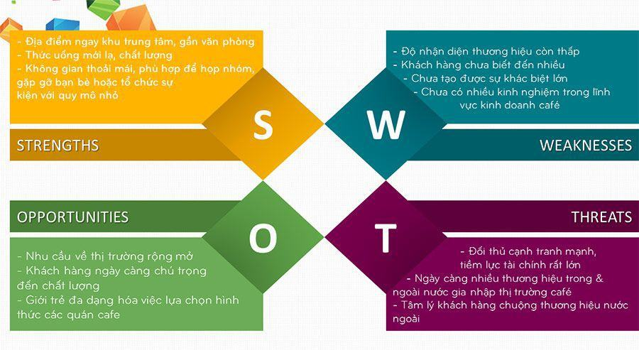*Hình sơ đồ SWOT*

**Điểm mạnh**

Dịch vụ tốt: Mặc dù kích thước nhỏ, có thể cung cấp dịch vụ tốt và nhân viên tận tâm. Do hạn chế về không gian, các nhân viên có thể phục vụ khách hàng nhanh chóng và cá nhân hóa hơn.

Tiện lợi cho khách hàng: thường nằm trong các khu vực dân cư, cung cấp các sản phẩm thiết yếu và hàng hóa hàng ngày trong bán kính gần nhà. Điều này giúp người tiêu dùng tiết kiệm thời gian và công sức trong việc mua sắm.

Giá thành phải chăng: So với các siêu thị điện lớn hơn, s thường có giá thành phải chăng, phù hợp với nhu cầu và túi tiền của đa số người dùng.

**Điểm yếu**

Kích thước nhỏ: thường có diện tích nhỏ hơn so với các siêu thị truyền thống, điều này có thể giới hạn không gian trưng bày hàng hóa và không đáp ứng được nhu cầu mua sắm đa dạng của khách hàng.

Quản lý: đòi hỏi phải có nhiều kỹ năng và kinh nghiệm, đặc biệt là về quản lý hàng hóa, tài chính, nhân sự,... Nếu không có sự quản lý tốt, siêu thị mini sẽ dễ gặp phải những rủi ro như thất thoát hàng hóa, nhân viên không chuyên nghiệp,...

Dịch vụ khách hàng không tốt: Do diện tích nhỏ và số lượng nhân viên hạn chế, có thể gặp khó khăn trong việc cung cấp dịch vụ khách hàng tốt, như việc tư vấn sản phẩm, đáp ứng nhu cầu khách hàng hoặc giải quyết khiếu nại.

**Thách thức**

Cạnh tranh từ các siêu thị lớn: thường có quy mô nhỏ hơn và nguồn lực hạn chế so với các đối thủ lớn. Do đó, họ phải đối mặt với cạnh tranh mạnh từ những người chơi lớn hơn trên thị trường.

Hạn chế phạm vi cung ứng: Vì quy mô nhỏ và nguồn lực hạn chế, siêu thị mini có thể gặp khó khăn trong việc mở rộng phạm vi cung ứng. Điều này có thể khiến khách hàng không hài lòng với sự đa dạng và sự lựa chọn của sản phẩm.

Sự phụ thuộc vào nguồn cung cấp: thường không sản xuất hàng hóa của mình mà phải phụ thuộc vào các nhà cung cấp khác. Điều này tạo ra một môi trường kinh doanh không ổn định và giới hạn khả năng kiểm soát chất lượng và giá cả của hàng hóa.

**Cơ hội**

Nhu cầu mua sắm tăng cao: Với cuộc sống hối hả và ngày càng tăng của mọi người, nhu cầu mua sắm tiện lợi và nhanh chóng tại các cửa hàng gần nhà ngày càng tăng cao. có thể tận dụng cơ hội này để thu hút khách hàng.

Phát triển dịch vụ giao hàng: có thể tăng cường dịch vụ giao hàng để thu hút khách hàng bận rộn hoặc không thể đến trực tiếp cửa hàng.

Tổ chức sự kiện cộng đồng: có thể sử dụng không gian nhỏ gọn và thân thiện để tổ chức các sự kiện gắn kết cộng đồng như buổi gặp gỡ hàng tháng, trò chơi gia đình hoặc giờ truyền thống.

**Đề xuất giải pháp mới**

Mở rộng công nghệ giao hàng: Với sự phát triển của giao hàng trực tuyến, siêu thị mini có thể tích hợp dịch vụ giao hàng nhanh chóng và thuận tiện. Mở rộng đội ngũ giao hàng và cung cấp các dịch vụ như giao hàng trong ngày hoặc giao hàng trong giờ được đặt trước để thu hút thêm khách hàng.

Xây dựng chương trình khách hàng thân thiết: Siêu thị mini nên thiết kế các chương trình khuyến mãi và ưu đãi đặc biệt cho khách hàng thường xuyên. Tạo ra hệ thống tích điểm, giảm giá hoặc thẻ thành viên để khách hàng có động lực quay lại cửa hàng.

**Kết luận**

mặc đối mặt với nhiều thách thức, vẫn có tiềm năng phát triển lớn bằng cách tận dụng cơ hội và triển khai giải pháp sáng tạo. Bằng cách này, doanh nghiệp có thể củng cố vị thế của mình trên thị trường và đáp ứng mọi nhu cầu ngày càng đa dạng của khách hàng.

# THIẾT KẾ HỆ THỐNG

## 2.1 Mô hình triển khai

Website giới thiệu sản phẩm sau khi hoàn thành sẽ được triển khai theo mô hình MVC như sơ đồ sau:

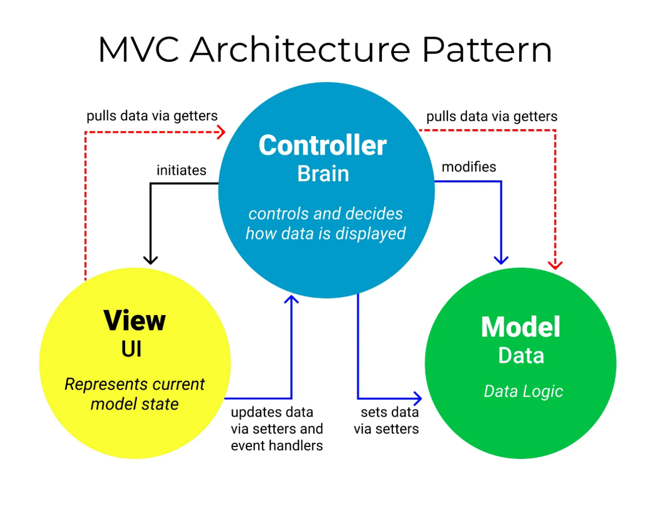

Hình 2. 1 Mô hình hệ thống Website của NEST MART & GROCERY

Mô hình hệ thống MVC của hình 2.1, viết tắt của Model-View-Controller, là một kiến trúc thiết kế phần mềm phổ biến được sử dụng để tổ chức và quản lý mã nguồn trong ứng dụng web và các hệ thống phần mềm khác. Mô hình này chia ứng dụng thành ba thành phần chính, mỗi thành phần đảm nhận một vai trò cụ thể:

Model (Mô Hình):

* Vai Trò: Đại diện cho dữ liệu và logic xử lý dữ liệu trong ứng dụng.
* Chức Năng: Lưu trữ và quản lý dữ liệu ứng dụng, thực hiện các thao tác cập nhật, truy vấn và xử lý dữ liệu.

View (Giao Diện):

* Vai Trò: Đại diện cho phần giao diện người dùng (UI) của ứng dụng.
* Chức Năng: Hiển thị dữ liệu từ Mô Hình một cách định dạng phù hợp cho người dùng, tương tác với người dùng và chuyển thông tin nhập liệu đến Bộ Điều Khiển.

Controller (Bộ Điều Khiển):

* Vai Trò: Quản lý luồng điều khiển và tương tác giữa Mô Hình và Giao Diện.
* Chức Năng: Nhận các yêu cầu từ người dùng thông qua Giao Diện, xử lý các sự kiện và yêu cầu, sau đó cập nhật hoặc truy xuất dữ liệu từ Mô Hình, cập nhật Giao Diện để hiển thị thông tin mới.

Ưu Điểm của Mô Hình MVC:

* Phân Chia Rõ Ràng: Tách biệt dữ liệu, giao diện và logic điều khiển, làm cho mã nguồn dễ hiểu và quản lý.
* Tính Tương Tác: Cho phép thay đổi một thành phần mà không ảnh hưởng đến các thành phần khác.
* Tái Sử Dụng Mã Nguồn: Có thể tái sử dụng các thành phần mô hình, giao diện hoặc điều khiển trong các dự án khác.

Mô hình hệ thống MVC là một công cụ mạnh mẽ trong phát triển phần mềm, giúp tổ chức và quản lý mã nguồn một cách hiệu quả.

## 2.1 Công nghệ hệ thống

Website NEST MART & GROCERY đã sử dụng những công nghệ như : PHP, MySQL, HTML& CSS, JS, Bootstrap5, Jquery, Figma, Github.

PHP là một ngôn ngữ lập trình phía máy chủ được sử dụng chủ yếu để phát triển ứng dụng web động. Nó có khả năng tương tác tốt với cơ sở dữ liệu và thường được tích hợp trong mã nguồn HTML.

MySQL là một hệ quản trị cơ sở dữ liệu quan hệ (RDBMS) mã nguồn mở, thường được sử dụng để lưu trữ và quản lý dữ liệu trong các ứng dụng web. Nó hỗ trợ ngôn ngữ truy vấn SQL.

HTML được sử dụng để tạo và cấu trúc nội dung trên trang web thông qua các thẻ và phần tử. CSS sử dụng để thiết kế và định dạng giao diện người dùng của trang web, bao gồm màu sắc, font chữ và bố cục.

JS là một ngôn ngữ lập trình phía máy khách được sử dụng để thêm tính năng tương tác động vào trang web. Nó có thể thực hiện các thao tác như xử lý sự kiện, thay đổi nội dung trang và giao tiếp với máy chủ.

Bootstrap là một framework CSS và JavaScript mã nguồn mở được thiết kế để giúp phát triển nhanh chóng và dễ dàng các trang web responsive và hiện đại. Bootstrap cung cấp nhiều thành phần giao diện và lưới hỗ trợ.

jQuery là một thư viện JavaScript nhẹ giúp đơn giản hóa các thao tác DOM, xử lý sự kiện và thực hiện các hiệu ứng và animations. Nó giúp giảm độ phức tạp của mã nguồn JavaScript.

Figma là một ứng dụng thiết kế giao diện người dùng (UI) và trải nghiệm người dùng (UX) dựa trên đám mây. Nó cho phép các nhóm thiết kế làm việc cùng nhau trực tuyến, tạo và chia sẻ các thiết kế và prototype, giúp quá trình thiết kế trở nên linh hoạt và hiệu quả.

GitHub là một nền tảng lưu trữ mã nguồn và quản lý dự án phần mềm dựa trên Git. Đây là nơi lý tưởng để lưu trữ, theo dõi và hợp tác trên mã nguồn, cho phép nhóm phát triển làm việc chung, tạo các nhánh để thử nghiệm tính năng, và sử dụng các tính năng như quản lý vấn đề và tích hợp CI/CD. GitHub cung cấp môi trường linh hoạt cho các dự án mã nguồn mở và cá nhân, giúp tối ưu hóa quá trình phát triển phần mềm.

## 2.2 Thiết Kế CSDL

# 2.2.1 Sơ đồ quan hệ thực thể.

* **Class Diagram**

*Hình 2. 2 Class Diagram*

Sơ đồ Class Diagram *Hình 2. 2* bao gồm các thực thể category, products, user, bill, banner, cart, images, comment, bill_detail, và payment. Sơ đồ được nối với nhau bởi các quan hệ một – một, một – không đến nhiều. Các thực thể chứa các thuộc tính tương ứng ví dụ như thực thể category có mã danh mục, tên danh mục, ngày tạo và ngày cập nhật. thực thể products có mã sản phẩm, tên sản phẩm, giá sản phẩm, lượt xem, mô tả. Tương tự các thực thể khác cũng có các thuộc tính riêng.

* **ERD Diagram level 2**

*Hình 2. 3 ERD Diagram level 2*

## 2.3 Thiết kế giao diện

### 2.3.1 Sitemap

Website được chia làm 2 phần dành riêng cho 2 đối tượng khác nhau là khách hàng - người dùng và nhân viên quản trị.

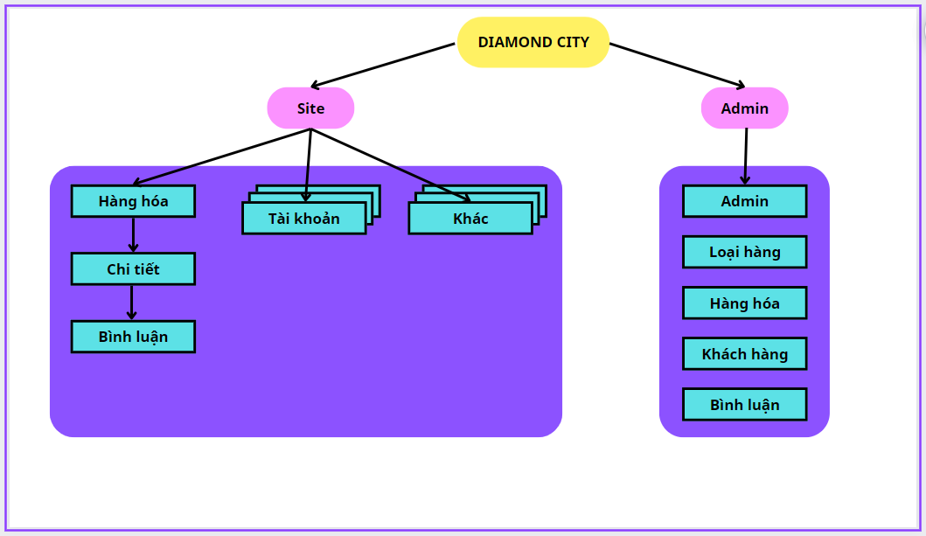

Hình 2. 4. Site map

Ảnh thiết kế sitemap lấy hình ảnh từ Visual-padadigm.[1]

**Phần Site**: Đây là phần dành cho khách hàng, nó chứa các trang web chức năng giúp người dùng tương tác như việc tìm kiếm, xem thông tin hàng hóa hay gửi bình luận và quản lý tài khoản của mình.

**Phần Admin**: Đây là nơi dành cho nhân viên quản trị bao gồm các việc quản lý trang web, thông kê dữ liệu.

### 2.3.2 Giao diện phần quản trị

Giao diện web rất đa dạng và phong phú về độ thẩm mỹ. Bởi vậy phần này chỉ hướng dẫn về mặc logic, người thực hiện được phép sáng tạo theo ý riêng mình.

Một vài lưu ý cần phải tuân thủ làm ảnh hưởng xuyên sốt quá trình làm dự án đó là đặt tên cho các thành phần trên form. Cần phải thực hiện đúng để sau này tích hợp mã php và mysql vào được thuận lợi.

* ***Trang đăng nhập Admin***

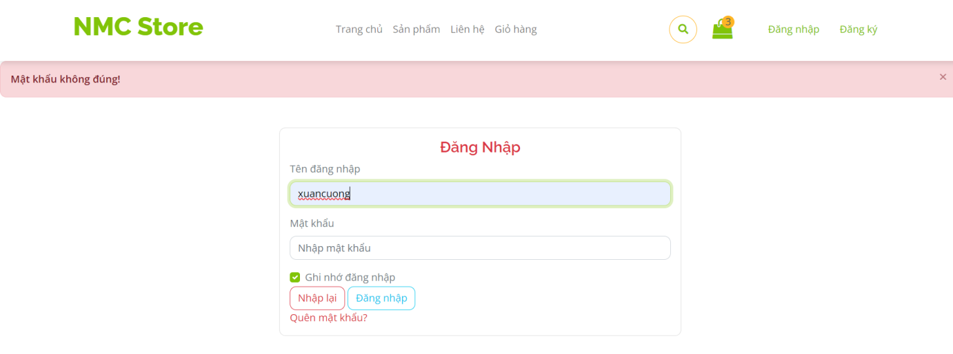

Hình 2. 5 Trang đăng nhập Admin

**MÔ TẢ HOẠT ĐỘNG:**

Bảng 2. 11 Bảng đăng nhập có chức năng như sau:

|  |  |  |  |
| --- | --- | --- | --- |
| **TT** | **Điều khiển** | **Sự kiện** | **Mô tả hoạt động** |
| 1 | Tên | Nhập | Tên tài khoản |
| 2 | Mật khẩu | Nhập | Mật khẩu tài khoản |
| 2 | Đăng nhập | Click | Nếu đúng sẽ đăng nhập thành công |

* ***Trang chủ***

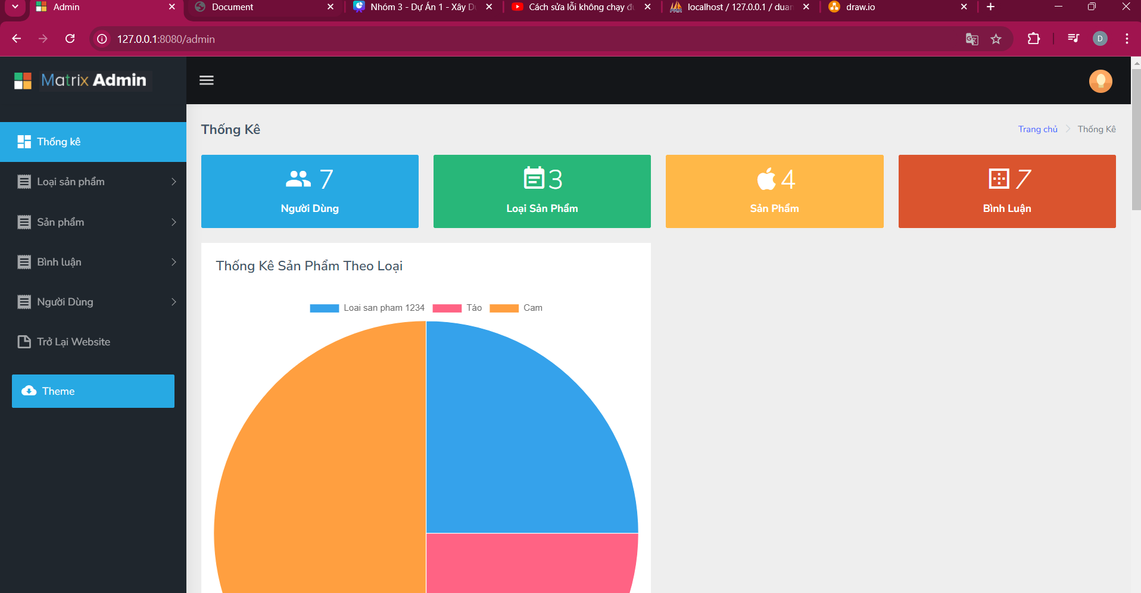

Hình 2. 6 Trang chủ

* ***Quản lí loại sản phẩm***

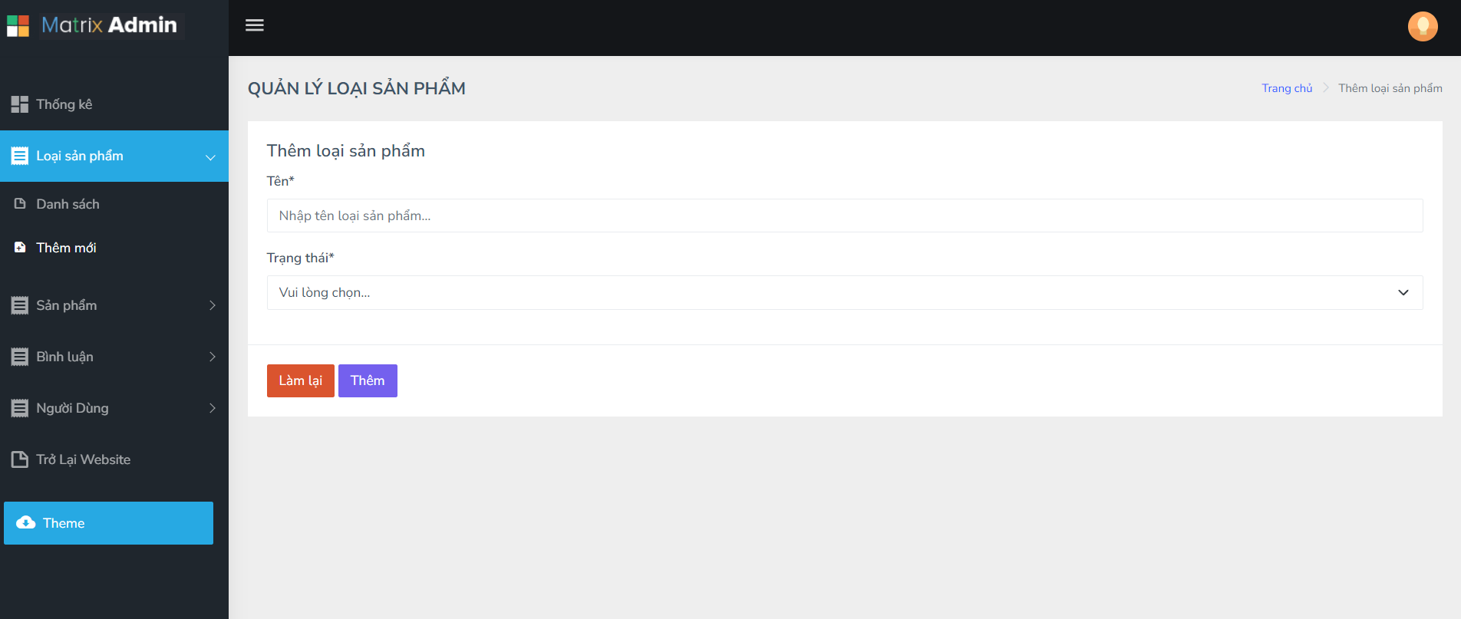

Hình 2. 12 Danh sách danh mục

**MÔ TẢ HOẠT ĐỘNG:**

Bảng 2. 18 Bảng quản lí loại sản phẩm có chức năng như sau:

| **Tt** | **Điều khiển** | **Sự kiện** | **Mô tả hoạt động** |
| --- | --- | --- | --- |
| 1 | Thêm | Click | Cập nhật lại dữ liệu |

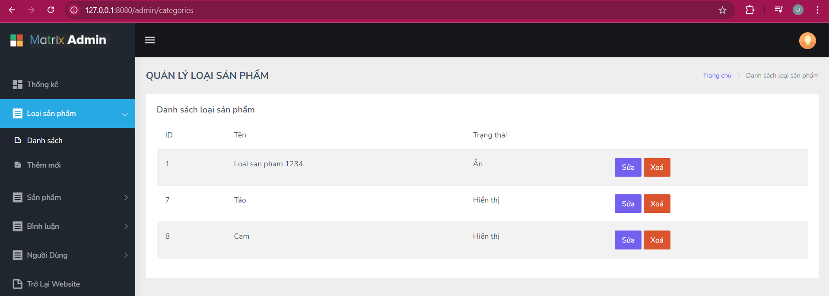

Hình 2. 13 Danh sách loại sản phẩm

**MÔ TẢ HOẠT ĐỘNG:**

Bảng 2. 19 Bảng cập nhật danh mục có chức năng như sau:

|  |  |  |  |
| --- | --- | --- | --- |
| **Tt** | **Điều khiển** | **Sự kiện** | **Mô tả hoạt động** |
| 1 | Sua | Click | Cập nhật dữ liệu đã sửa |
| 2 | Xóa | Click | Xóa du liệu |

* ***Trang quản lý sản phẩm***

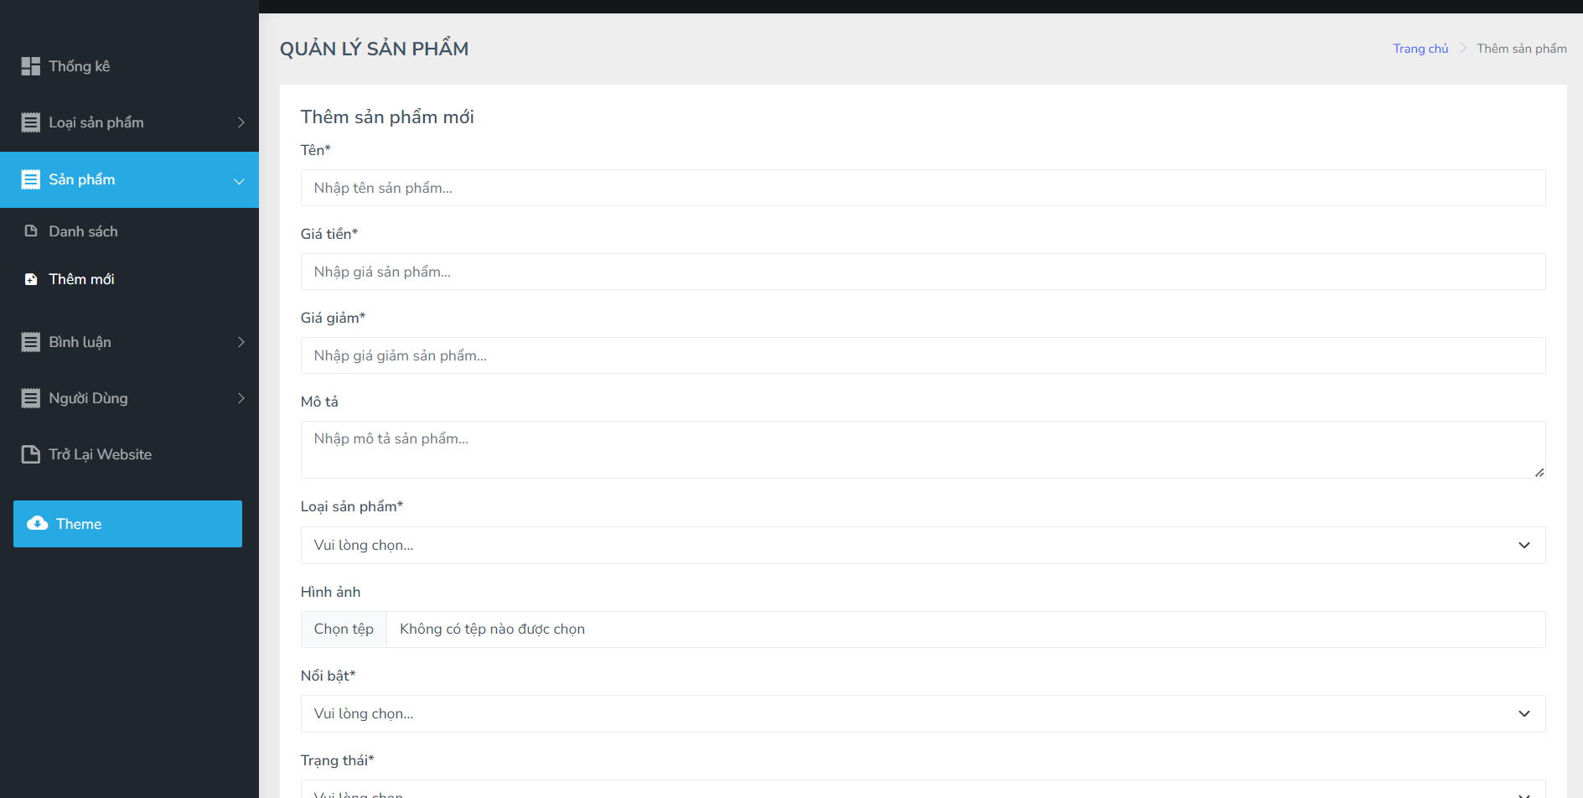

Hình 2. 15 Thêm sản phẩm

**MÔ TẢ HOẠT ĐỘNG:**

Bảng 2. 21 Bảng thêm sản phẩm có chức năng như sau:

|  |  |  |  |
| --- | --- | --- | --- |
| **Tt** | **Điều khiển** | **Sự kiện** | **Mô tả hoạt động** |
| 1 | Thêm | Click | Thêm sản phẩm |

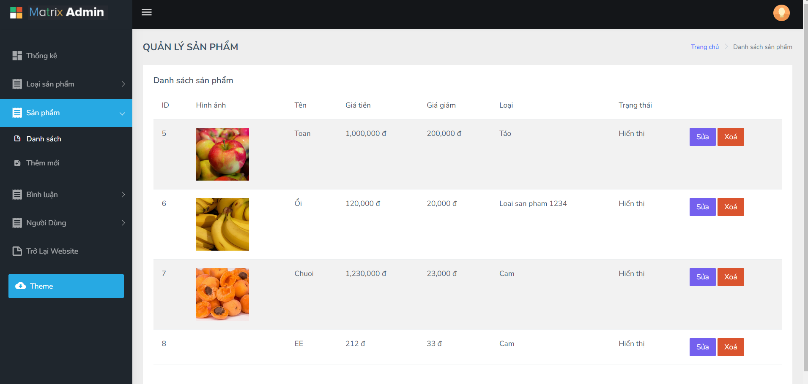

Hình 2. 16 Danh sách sản phẩm

**MÔ TẢ HOẠT ĐỘNG:**

Bảng 2. 22 Bảng quản lí sản phẩm có chức năng như sau:

|  |  |  |  |
| --- | --- | --- | --- |
| **Tt** | **Điều khiển** | **Sự kiện** | **Mô tả hoạt động** |
| 1 | Sửa | Click | Cập nhật lại dữ liệu |
| 2 | Xóa | Click | Xóa sản phẩm |

* ***Trang quản lí khách hàng***

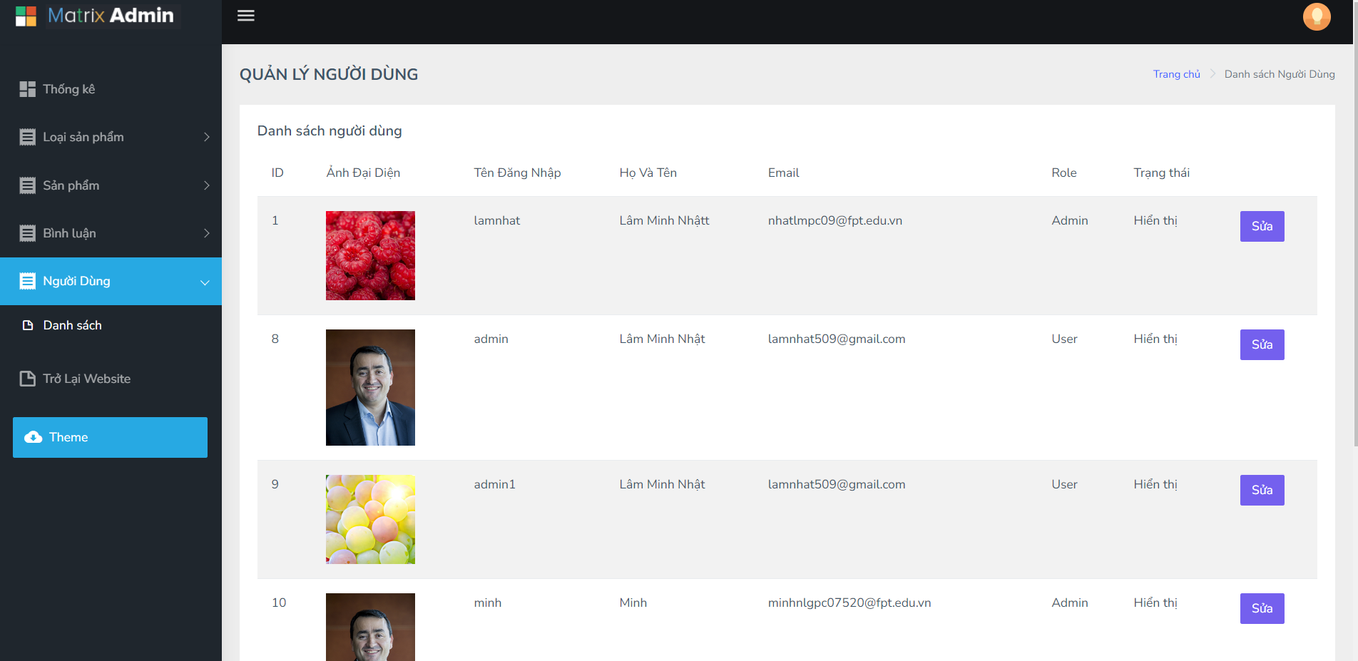

Hình 2. 19 Danh sách tài khoản

**MÔ TẢ HOẠT ĐỘNG:**

Bảng 2. 25 Bảng danh sách tài khoản có chức năng như sau:

|  |  |  |  |
| --- | --- | --- | --- |
| **Tt** | **Điều khiển** | **Sự kiện** | **Mô tả hoạt động** |
| 1 | Sửa | Click | Cập nhật lại dữ liệu |

Hình 2. 20 Cập nhật tài khoản

* ***Trang quản lí bình luận***

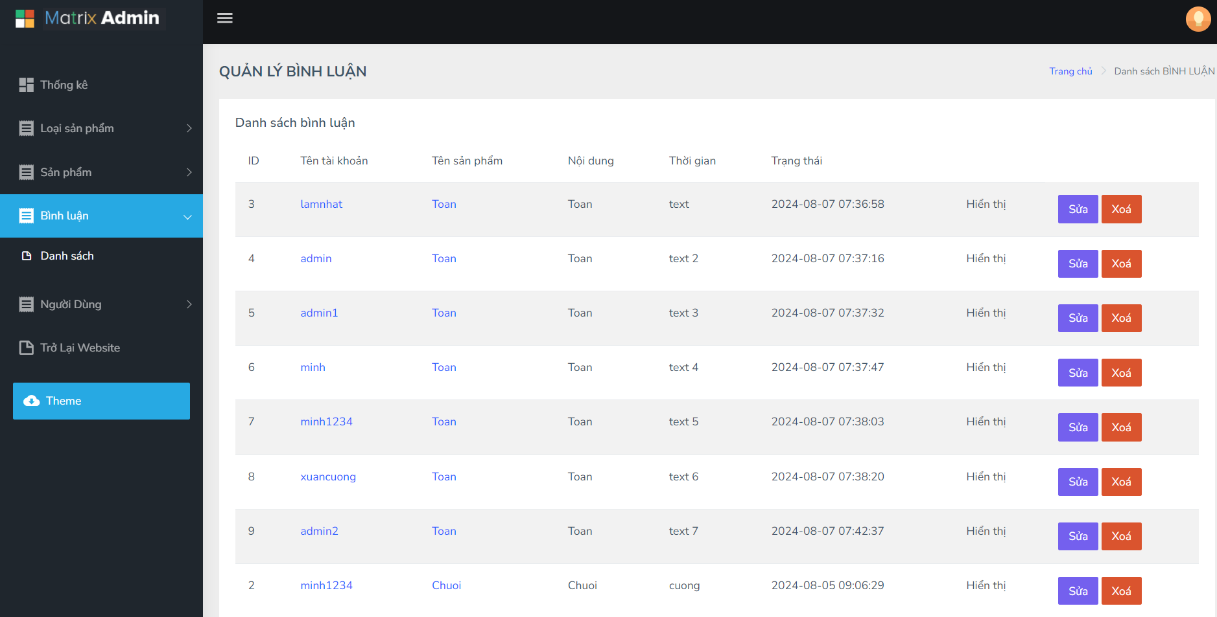

Hình 2. 22 Danh sách bình luận

**MÔ TẢ HOẠT ĐỘNG:**

Bảng 2. 28 Bảng danh sách bình luận có chức năng như sau:

|  |  |  |  |
| --- | --- | --- | --- |
| **1** | **Điều khiển** | **Sự kiện** | **Mô tả hoạt động** |
| 2 | Xóa | Click | Xóa mềm bình luận |
|  | sua | Click | Cật nhật thông tin, ẩn bình luận |

* ***Trang thống kê***

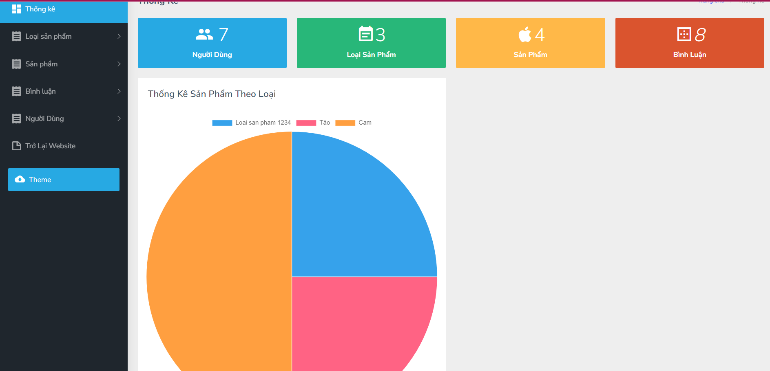

# 2.3.3 Thiết kế phần khách hàng

* ***Cấu trúc chung (layout)***

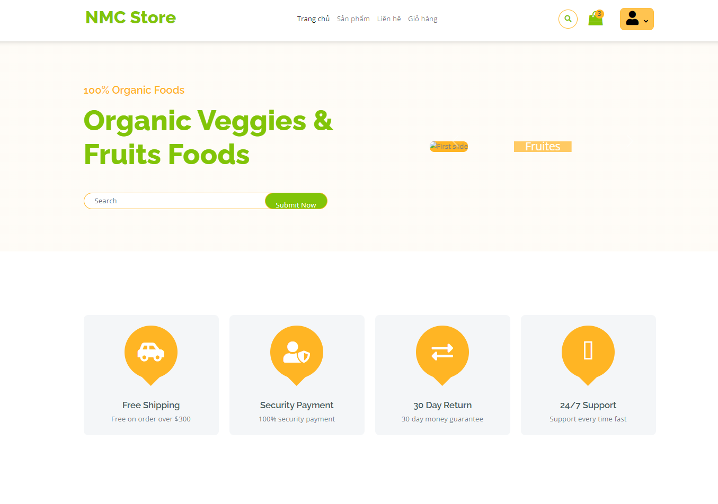

Hình 2. 26 Cấu trúc chung

**MÔ TẢ HOẠT ĐỘNG:**

Bảng 2. 16 Bảng header có chức năng như sau:

|  |  |  |  |
| --- | --- | --- | --- |
| **Tt** | **Điều khiển** | **Sự kiện** | **Mô tả hoạt động** |
| 1 | Sản phẩm | Click | Chuyển đến trang sản phẩm |
| 3 | Giỏ hàng | Click | Click vào sẽ chuyển hướng đến trang giỏ hàng |
| 4 | Tài khoản | Click | Khi chưa đăng nhập click vào sẽ chuyển hướng đến đăng nhập |
| 6 | Menu chính | Click | Nao gôm trang chủ, sản phẩm,liên hệ, giỏ hàng |

**MÔ TẢ HOẠT ĐỘNG:**

Bảng 2. 28 Giao diện footer có chức năng như sau:

|  |  |  |  |
| --- | --- | --- | --- |
| **Tt** | **Điều khiển** | **Sự kiện** | **Mô tả hoạt động** |
| 1 | Giới thiệu chúng tôi |  |
| 2 | Chính sách bảo mật |  |
| 3 | Điều khoản dịch vụ |  |

#### **Trang sản phẩm**

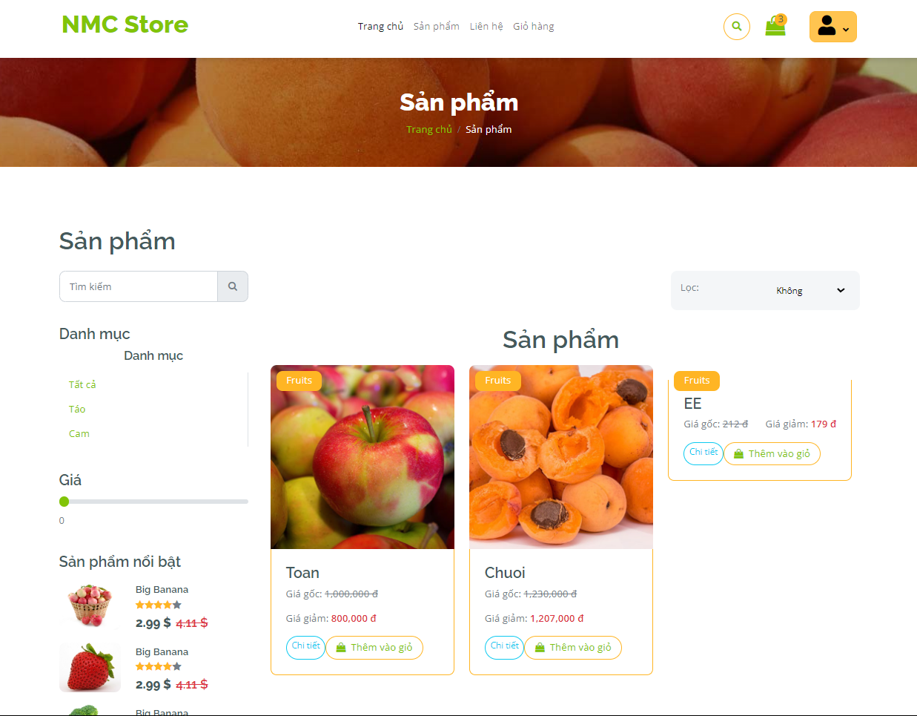

Hình 2. 28 Giao diện trang cửa hàng

**MÔ TẢ HOẠT ĐỘNG:**

Bảng 2. 28 Giao diện shop có chức năng như sau:

|  |  |  |  |
| --- | --- | --- | --- |
| **Tt** | **Điều khiển** | **Sự kiện** | **Mô tả hoạt động** |
| 1 | Sản phẩm | Click | Chuyến hướng sản phẩm chi tiết |
| 2 | Thêm vào giỏ hàng | Click | Chuyển đến trang giỏ hàng |

* ***Trang chi tiết sản phẩm***

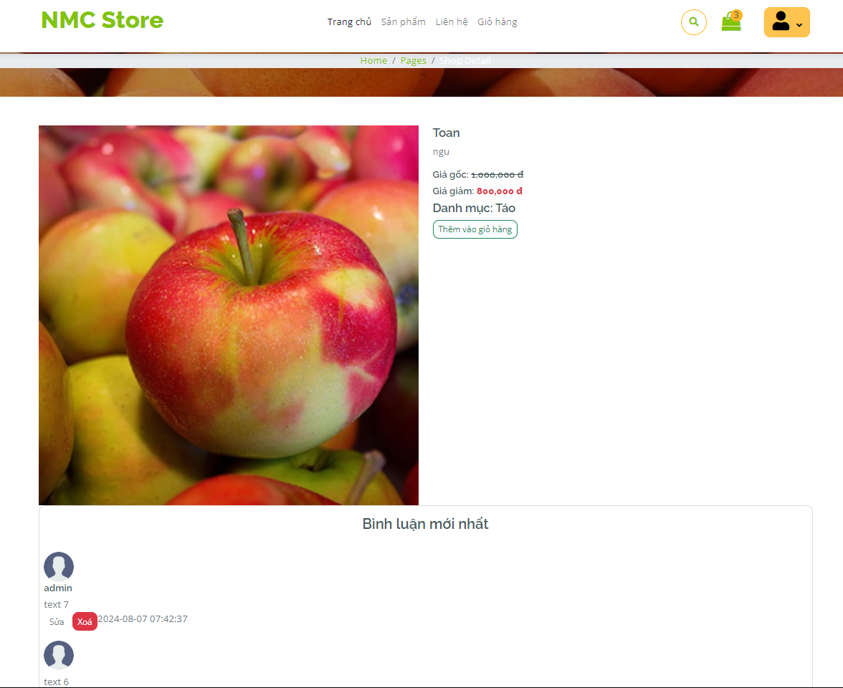

Hình 2. 29 Giao diện trang chi tiết sản phẩm

**MÔ TẢ HOẠT ĐỘNG:**

Bảng 2. 28 Giao diện sản phẩm chi tiết có chức năng như sau:

|  |  |  |  |
| --- | --- | --- | --- |
| **Tt** | **Điều khiển** | **Sự kiện** | **Mô tả hoạt động** |
| 1 | Thông tin sản phẩm | Hiển thị | Hiển thị thông tin sản phẩm |
| 2 | Add to cart | Click | Thêm vào giỏ hàng |
| 3 | Reviews | Click | Bình luận |

* ***Trang đăng nhập***

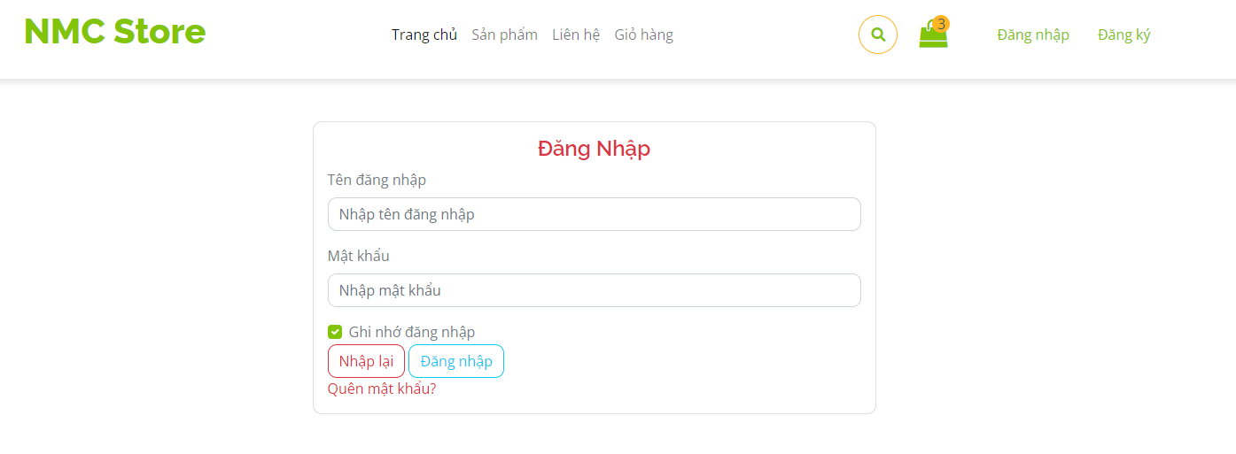

Hình 2. 30 Giao diện trang đăng nhập

**MÔ TẢ HOẠT ĐỘNG:**

Bảng 2. 16 Bảng đăng nhập có chức năng như sau:

|  |  |  |  |
| --- | --- | --- | --- |
| **Tt** | **Điều khiển** | **Sự kiện** | **Mô tả hoạt động** |
| 1 | Username | Nhập | Nhập username |
| 2 | Your password | Nhập | Nhập password |
| 3 | Login | Click | Chuyển sang trang chủ |

* ***Trang đăng ký***

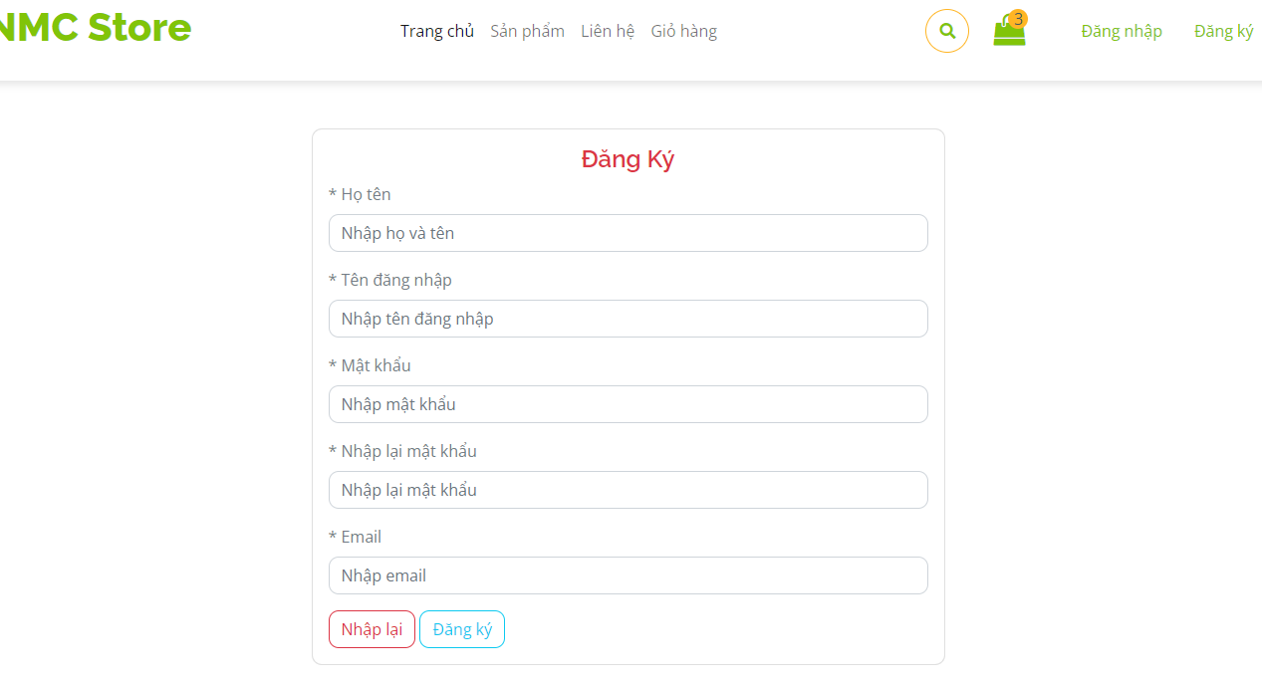

Hình 2. 31 Giao diện trang đăng ký

**MÔ TẢ HOẠT ĐỘNG:**

Bảng 2. 28 Giao diện đăng ký có chức năng như sau:

|  |  |  |  |
| --- | --- | --- | --- |
| **Tt** | **Điều khiển** | **Sự kiện** | **Mô tả hoạt động** |
| 1 | Họ tên | Nhập | Nhập tên của bạn |
| 2 | Tên đang nhập | Nhập | Nhập tên của bạn |
| 3 | Mật khẩu | Nhập | Nhập password của bạn |
| 5 | Nhập lại mật khẩu | Nhập | Nhập password của bạn |
| 6 | Email | Click | Nhập email |

* ***Trang giỏ hàng***

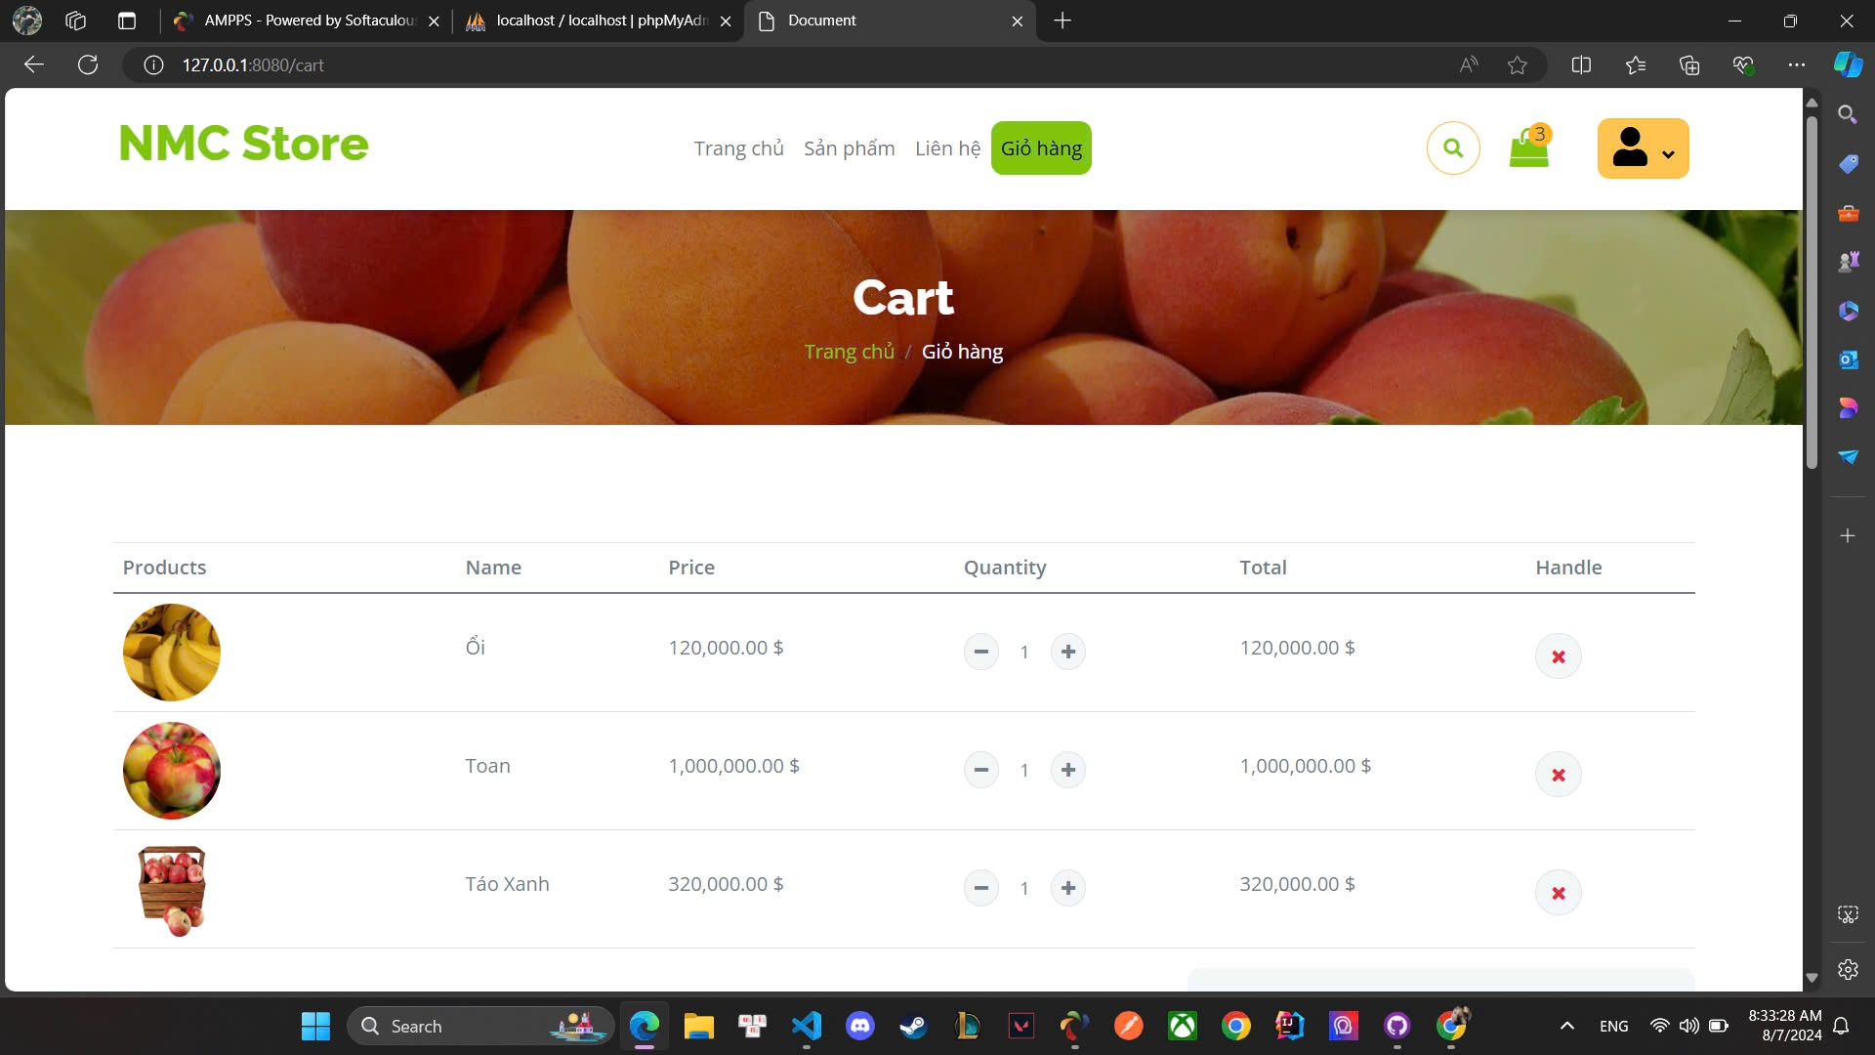

Hình 2. 33 Giao diện trang giỏ hàng

**MÔ TẢ HOẠT ĐỘNG:**

Bảng 2. 28 Giao diện giỏ hàng có chức năng như sau:

|  |  |  |  |
| --- | --- | --- | --- |
| **Tt** | **Điều khiển** | **Sự kiện** | **Mô tả hoạt động** |
| 1 | Thông tin sản phẩm | Hiển thị | Hiển thị thông tin sản phẩm |
| 2 | Removes | Click | Xóa sản phẩm |
| 3 | Thông tin giỏ hàng | Hiển thị | Hiển thị thông tin giỏ hàng |

* ***Trang liên hệ***

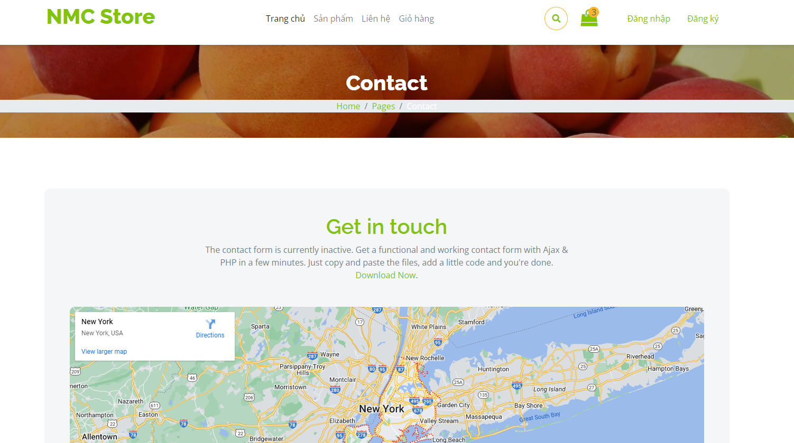

Hình 2. 35 Giao diện trang liên hệ

Trang Liên Hệ chứa thông tin để người dùng có thể kết nối với tổ chức, bao gồm địa chỉ, số điện thoại, địa chỉ email và một biểu mẫu liên lạc. Đây là nơi mà người dùng có thể gửi câu hỏi, ý kiến hoặc yêu cầu hỗ trợ.

* ***Lấy lại mật khẩu***

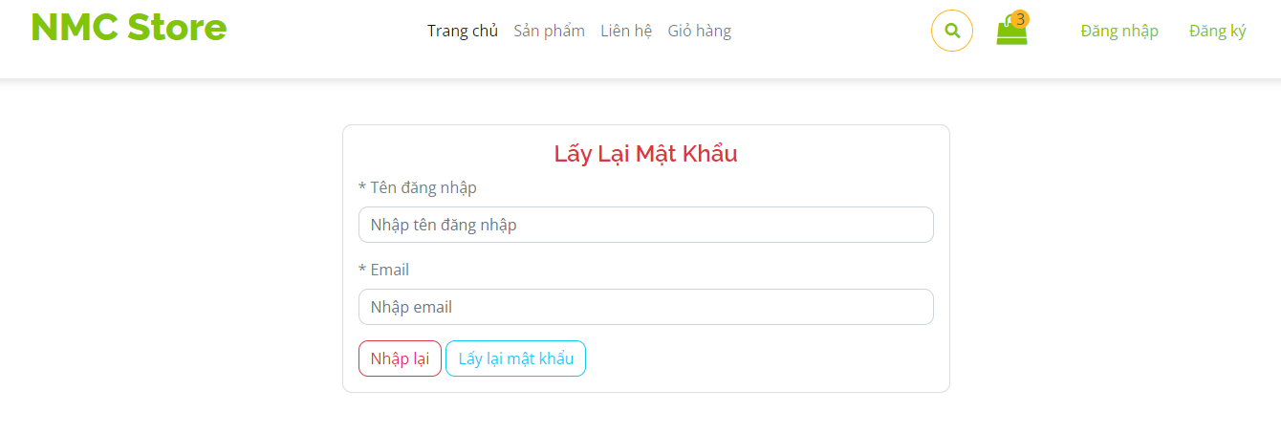

Hình 2. 38 Giao diện trang lấy lại mật khẩu

**MÔ TẢ HOẠT ĐỘNG:**

Bảng 2. 28 Giao diện quên mật khẩu có chức năng như sau:

|  |  |  |  |
| --- | --- | --- | --- |
| **Tt** | **Điều khiển** | **Sự kiện** | **Mô tả hoạt động** |
| 1 | email | Nhập | Nhập email của bạn |
| 2 | Tên đang nhập. | Nhập | Nhập tên |

# CHƯƠNG 7: ĐÓNG GÓI VÀ TRIỂN KHAI

## 7.1 Hướng dẫn sử dụng website

Truy cập website: Để truy cập website bất động sản về tin tức, có thể mở trình duyệt web và nhập địa chỉ URL của website.

Đăng nhập: Để sử dụng các tính năng của website cần phải đăng nhập vào tài khoản của mình

Quên mật khẩu: Khi người dùng quên mật khẩu thì tìm lại mật khẩu bằng cách ấn và forgot password trong trang đăng nhập

Trang chủ: Trang chủ thường là nơi hiển thị thông tin sản phẩm mới nhất và nổi bật. Có thể xem những xem những sản phẩm mới nhất, siêu sale trên trên website.

Chi tiết sản phẩm: Để xem chi tiết sản phẩm, cần nhấp vào tên sản phẩm hoặc hình ảnh của sản phẩm. Trong trang chi tiết sản phẩm có thể xem các bình luận, để bình luận phải đăng nhập tài khoản và xem gợi ý các sản phẩm cùng danh mục

Bình luận sản phẩm: Để bình luận sản phẩm người dùng cần phải đăng nhập tài khoản. Khi chưa đăng nhập người dùng chỉ được phép xem bình luận và không được bình luận.

Giỏ hàng: Thêm sản phẩm vào giỏ hàng, người dùng cần phải bấm vài add to cart sau đó sản phẩm được đưa vào giỏ hàng. Để xem giỏ hàng người dùng cần phải xem bấm vào biểu tượng giỏ hàng trên thanh header góc trên phải. Người dùng cũng có thể xem giỏ hàng.

Bảng điều khiển quản trị: Bảng điều khiển quản trị là nơi bạn có thể quản lý các thông tin trên website. Để truy cập bảng điều khiển quản trị, bạn cần đăng nhập vào tài khoản của mình và nhấp vào nút "Admin" ở góc trên bên phải của màn hình.

* Trên bảng điều khiển quản trị, bạn có thể thực hiện các thao tác sau:
* Chỉnh sửa , danh mục, sản phẩm, tài khoản.
* Xóa sản phẩm, danh mục, bình luận và tài khoản.
* Quản lý danh mục, sản phẩm, bình luận, tài khoản, đơn hàng
* Lưu ý: Bạn cần có quyền quản trị để truy cập bảng điều khiển quản trị.

# CHƯƠNG 8: KẾT LUẬN

Dự án 1 đã đi qua một hành trình toàn diện, bắt đầu từ việc giới thiệu đề tài, khảo sát yêu cầu, phân tích hiện trạng, thiết kế hệ thống, đến quá trình thực hiện dự án, kiểm thử chi tiết, và cuối cùng là quá trình đóng gói và triển khai. Mỗi giai đoạn đã được thực hiện một cách cẩn thận để đảm bảo tính chính xác, hiệu suất, và đáp ứng đúng đối với các yêu cầu đã đề ra. Qua quá trình này, dự án đã chứng minh sự chuyên nghiệp và đầy đủ trong mọi khía cạnh, chuẩn bị sẵn sàng để mang lại giá trị và trải nghiệm tích cực cho người sử dụng khi triển khai vào sử dụng thực tế.

## 8.1 Khó khăn

* Khó khăn trong việc quản lý thời gian.
* Khó khăn trong quá trình phân tích .
* Khó khăn trong việc xây dựng những chức năng mới.

## 8.2 Thuận lợi

* Vì đã có khiến thức nên tảnh vững chắc của các môn học kì trước như HTML5 CSS3, PHP, Mysql, Figma, Javacript nên thuận lợi cho việc thực hiện dự án.
* Khả năng làm việc nhóm tốt.
* Tiếp cận những công nghệ mới

## 8.3 Khắc phục

Quản Lý Thời Gian: Thiết lập một lịch trình chi tiết và linh hoạt để quản lý công việc hiệu quả hơn. Ưu tiên nhiệm vụ quan trọng và thiết yếu để giảm thiểu lãng phí thời gian.

Quá Trình Phân Tích: Tăng cường giao tiếp giữa các bộ phận để hiểu rõ hơn về yêu cầu và mục tiêu dự án. Sử dụng các phương pháp phân tích như phân tích SWOT để đánh giá tình hình và đề xuất giải pháp.

Xây Dựng Chức Năng Mới: Thực hiện quá trình phát triển theo mô hình giai đoạn để kiểm soát và đánh giá tiến độ. Hợp nhất ý kiến từ đội ngũ phát triển và người dùng cuối để đảm bảo sự tương thích và hiệu suất tốt.

1.